

**Zapraszamy**

W dniu 22 września o godz. 18.00 na koncert   
Orkiestry Reprezentacyjnej Komendy Głównej Policji   
pt. „Mundurowi rodzinom”

poprzedzony uroczystą Mszą Świętą

w intencji wszystkich rodzin służb mundurowych,

który odbędzie się w kościele pw. NMP Matki Kościoła

przy ul. Pogodnej 63 w Białymstoku.

w dniu 22 września 2018 roku o godz. 18:00.

Po koncercie zapraszamy Państwa na plac przy Kościele, gdzie odbędzie się „Piknik rodzinny”.

 

Organizatorzy:

  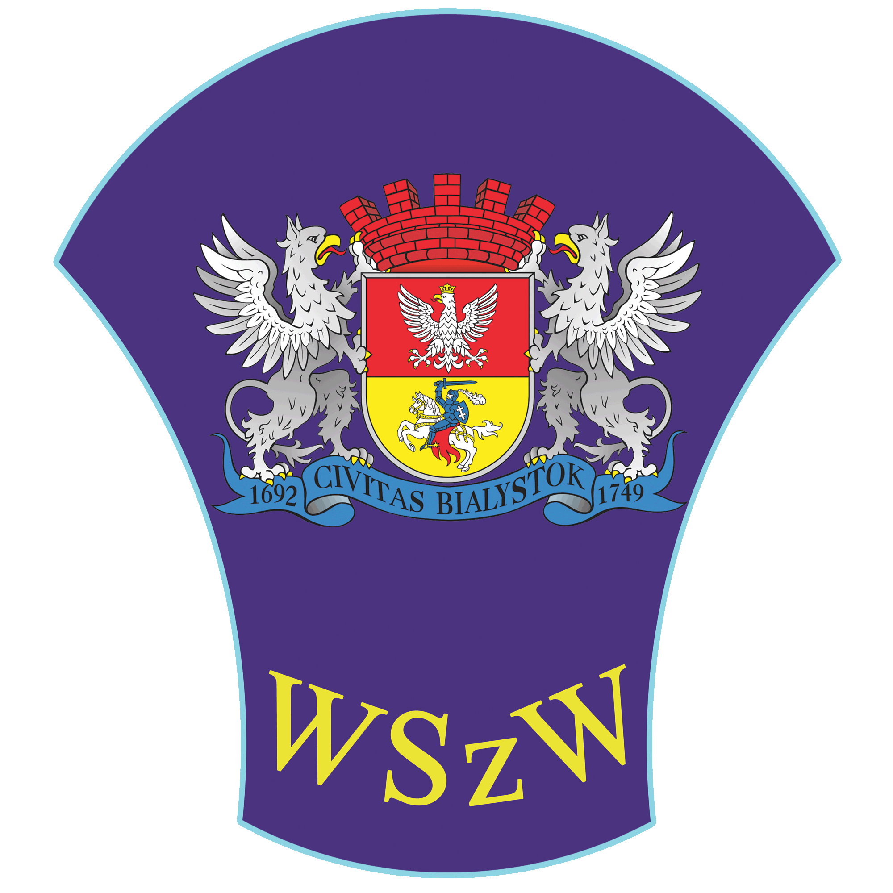    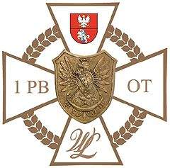  

**Mundurowi rodzinom**

Patronat honorowy: ::honorowyhonorowy: